第二十屆盛群盃HOLTEK MCU創意大賽
初賽作品企畫書(A、MCU應用技術組)

參賽編號：由主辦單位填寫，報名時免填。
作品名稱：AIoT生態物種即時監測回報裝置

隊員姓名  (最多5名) | 所在學校 | 就讀學院/科系 | 聯絡e-mail(默認隊員一為隊長，擔任主要聯絡人)
曾得軒 | 臺北城市科技大學 | 資訊工程系 | s51031107＠tpcu.edu.tw
紀嘉祥 | 臺北城市科技大學 | 資訊工程系 | jj333555222111444000444@gmail.com
李韋來 | 臺北城市科技大學 | 資訊工程系 | lai950823@gmail.com
廖俊宇 | 臺北城市科技大學 | 資訊工程系 | jun95615@gmail.com
謝易勳 | 臺北城市科技大學 | 資訊工程系 | brian950322@gmail.com
指導老師姓名  (1~2名) | 所在學校 | 所在科系 | 聯絡e-mail
汪泰宏 | 臺北城市科技大學 | 資訊工程系 | ntshin29@gmail.com
選用MCU開發平台型號：A (請參考官網A、B、C三種平台選一種使用)
一、作品介紹
現行野外生態監測普遍採用的紅外線自動相機，雖能自動捕捉野生動物影像，卻存在關鍵痛點：平常的紅外線自動相機必須要有人過去拿相機的SD卡才可以辨識那邊的物種，而且SD卡有可能壞掉的風險，導致數據遺失。
本作品「AIOT生態物種即時監測回報裝置」，使用了AI影像辨識、IoT物聯網通訊以及在裝置運算技術，旨在徹底解決傳統紅外線自動相機在野外生態監測中面臨的效率與即時性問題。我們將傳統的影像捕捉能力提升至智慧辨識層次，並透過物聯網實現數據的即時回傳與遠程管理，從而改變了野外生態監測的方式，使保育動物的觀察變得更容易且高效率，並能針對突發狀況（例如盜獵行為或疫病蔓延）進行即時應變。
作品設計的創新性、實用性與商品競爭力主要體現在以下幾個方面：
- 即時回報與自動化監測：
和傳統需要人工取SD卡、需要辨識重複物種的模式不同，本裝置可以即時本裝置具備即時影像捕捉、在裝置與邊緣運算AI辨識與無線通訊回傳的能力。當裝置捕捉到物種影像時，內建的AI模型會立即在裝置端進行辨識，並將辨識結果（如物種名稱、時間、地點）及相關影像資訊透過Wi-Fi/LoRa等無線網路即時傳輸至雲端平台或指定接收端。
- AI驅動的智慧辨識與預警：
裝置內嵌的AI模型經過大量物種的圖片與影片數據訓練，能夠自動且精準地辨識出多種常見的野生動物。本裝置利用低功耗在裝置執行AI推理，這不僅擺脫了人工辨識的繁重工作。
二、作品設計與原理
在硬體層面，我們將競賽指定使用的BMduino與多種關鍵感測器（如DHT11溫濕度感測器）、Hub 8735 ULTRA的AI系統模型以及多模態通訊模組（LoRa、Wi-Fi）進行精密協作，而在軟體層面，這包括為電量優化部署的 YoloV4人工智慧影像辨識模型、高效能的嵌入式韌體程式，以及支援數據整合與視覺化的雲端平台系統，這種深度整合使得裝置能夠在野外現場即時捕捉影像並進行物種辨識（實現智慧化），同時搭配環境數據回報，並透過無線網路將關鍵資訊迅速傳輸至後端（實現即時性），這一整體解決方案不僅克服了傳統監測方式數據回收遲滯、效率低落及數據遺失的痛點，更賦予了監測系統自主判斷與即時預警的能力，為科學研究與生態保育提供了強大而精準的數據支持，開啟了野外監測的新篇章。
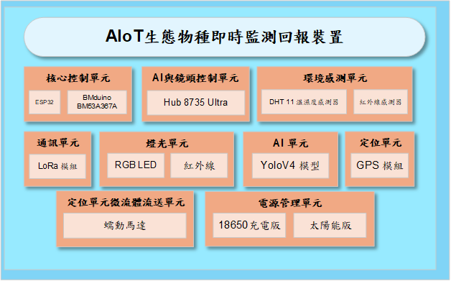
圖1 AIOT 生態物種即時監測回報裝置系統架構圖
1.使用材料與設備：
ESP32開發板
下圖2為ESP32開發板的實體圖，本作品採用ESP32作為核心，MCU本身具有雙核心，且具有Serial、Wire、SPI等多種傳輸介面，並支援Arduino IDE開發環境，幫助初學者更容易地學習程序設計。
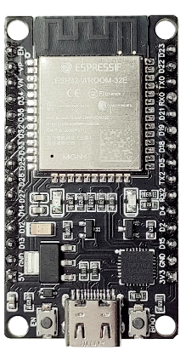 | - 核心: ESP32  - 位元數: 32位元  - 工作電壓:3.3V/5V  - 傳輸介面: I2C、SPI、UART  - 支援開發平台: Arduino IDE
圖2 ESP32開發板實體圖
BMduino開發板
下圖3為BMduino開發板的實體圖，本作品採用BMduino作為輔助ESP32，MCU本身具有32-bit Flash，且具有Serial、Wire、SPI等多種傳輸介面，並支援Arduino IDE與Keil IDE開發環境，幫助初學者更容易地學習程序設計。
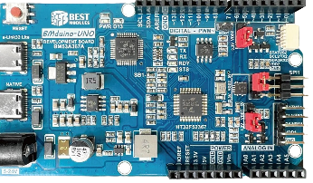 | - 核心:HT32F52367  - 位元數: 32位元  - 工作電壓:3.3V/5V  - 傳輸介面: I2C、SPI、UART  - 支援開發平台: Arduino IDE、Keil IDE
圖3 BMduino開發板實體圖
HUB8735 ULTRA AI影像辨識板
下圖4為HUB8735 ULTRA AI影像辨識板的實體圖，HUB8735 ULTRA在本作品主要用於辨識動物等物件，該模組內建NPU（神經網路處理器）AI運算引擎，可加速AI模型的推論與處理，同時支援 802.11 a/b/g/n雙頻Wi-Fi及BLE 低功耗藍牙傳輸。
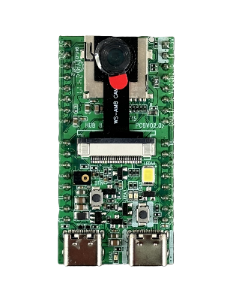 | - 工作電壓:3.5V～20V  - 靜態電流: 100mA  - 輸出電位: 3V(High)、0V(Low)  - 感應距離:不超過10m
圖4 HUB8735 ULTRA AI影像辨識板實體圖
18650升降壓充電板
下圖5為18650升降壓充電板的實體圖，18650升降壓充電板是一款多功能的充電板，可用於升壓、降壓、充電、放電等多種應用，它可搭配3.7V~4.2V的聚合物鋰電池使用，並支援單節或多節電池並聯供電。
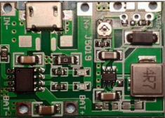 | - 輸入電壓:4.5～8V  - 輸出電壓:4.3～27V  - 充電電流:1A  - 放電電流:2A
圖5 18650升降壓充電板實體圖
GPS 模組
下圖6為GPS模組實體圖，GPS模組在本作品主要用於裝置定位之功能，它是一款可讓學者知道該機器的定位
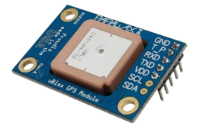 | - 工作電壓：3V～5V  - 工作溫度：-40°C～85°C  - 工作波特率：9600
圖6 GPS模組實體圖
溫溼度感測模組
下圖7為溫溼度感測模組實體圖，在本作品中主要用於測量周圍環境溫度和濕度的變化，還能夠自動進行溫度補償，以降低誤差，確保數值準確，並將測得的數值回傳至BMduino。
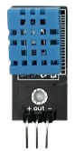 | - 濕度測量範圍：20%～95%  - 溫度測量範圍：0°C～50°C  - 溫度測量精度：±2°C  - 工作電壓3.3V～5V
圖7 溫溼度感測模組實體圖
紅外線熱感應模組
下圖8為紅外線熱感應模組實體圖，在本作品中主要用於在偵測到溫度變化時，觸發 HUB8735 ULTRA AI 鏡頭進行拍照與錄影。使用者可以清楚看到當下偵測到的畫面內容。即使在夜間，模組也能因偵測到異常而自動開啟補光燈或紅外線燈，協助使用者即時掌握現場情況。
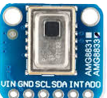 | - 工作電壓：1.6V～3.6V  - 溫度範圍：0°C～80°C  - 最大偵測速率為10Hz
圖8紅外線熱感應模組實體圖
繼電器
下圖9為繼電器實際圖，在本作品中主要用於控制蠕動馬達的啟閉功能，它支持高、低電平觸發，常開接口最大負載為交流250V/10A及直流30V/10A，採用貼片光耦隔離，最大電流為190mA，觸發電流為5mA。
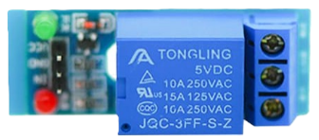 | - 工作電壓：5V  - 觸發電流：5mA  - 最大電流：190mA  - 常開接口最大負載：250V/10A(交流)、30V/10A(直流)
圖9繼電器實體圖
蠕動馬達
下圖10為蠕動馬達實際圖，在本作品中主要用於控制誘香液體的輸送與噴出，該幫浦具備精確的流量控制能力，最大流量可達每分鐘2.3公升（2.3LPM），並能提供最高達-60 KPa的負壓真空環境。
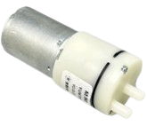 | - 工作電壓：3V～5V  - 空載電流：約400mA  - 流量：2.3LPM  - 真空度：-60Kpa
圖10蠕動馬達實體圖
2. 設計與實現方法
本參賽作品「AIoT生態物種即時監測回報裝置」已於2025年2月21日公告於中華民國專利檢索系統，屬於新型專利，圖12為本裝置之工作原理圖，我們將YoloV4模型匯入HUB8735，以進行環景影像辨識，HUB8735會辨識周遭的動物與物件，辨識成功後，會將辨識結果回傳至ESP32，並將圖片上傳至我們的雲端物件儲存服務，再將資訊提供給使用者網頁端以供觀看，同時，溫濕度、紅外線、GPS等資料會在BMduino上整合後，再提供給ESP32，最終呈現於使用者網頁端，當使用者點擊運行按鈕時，裝置會即時連線雲端，讓使用者可以立即開啟與關閉。
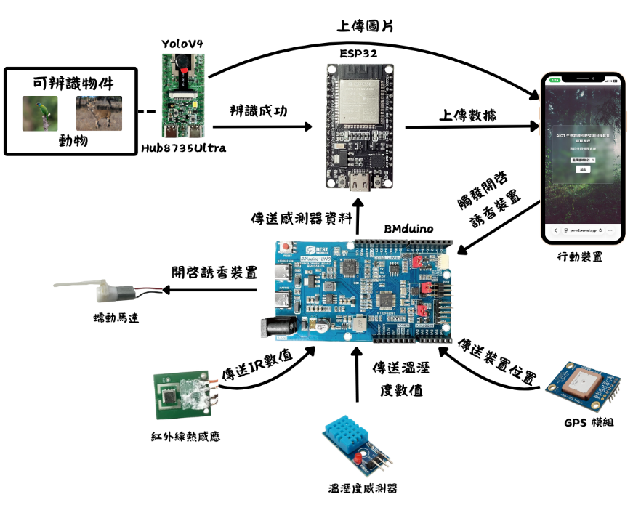
圖12 AIOT 生態物種即時監測回報裝置工作原理圖
3.軟體
資料整合
下圖13為資料整合的流程圖，當系統開啟時，BMduino會讀取感測器資料，當取得感測器資料時，BMduino會將所有資料傳送到行動裝置。
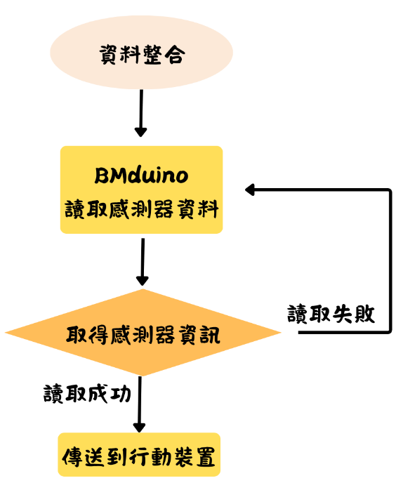
圖13資料整合流程圖
影像辨識與上傳圖片
下圖14為影像辨識與上傳圖片的流程圖，當HUB8735 ULTRA AI偵測到物件(動物)時，HUB8735 ULTRA AI會把照片存到SD卡做暫存，並把照片傳到行動裝置。
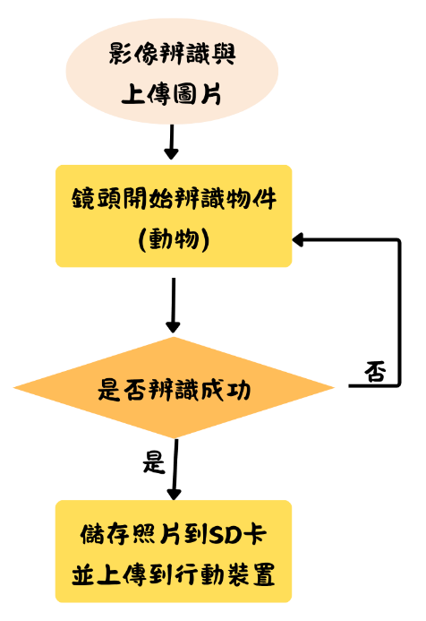
圖14影像辨識與上傳圖片流程圖
影像辨識與上傳圖片
下圖15為觸發誘香的流程圖，當使用者按下開啟誘香按鈕時，BMduino會確認蠕動馬達是否開啟，若BMduino偵測到時，將自動開啟蠕動馬達。
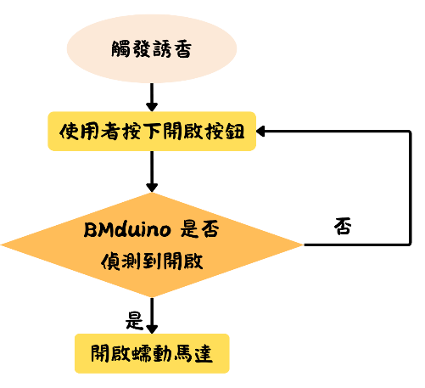
圖15觸發誘香流程圖

三、參考資料
AlexeyAB/darknet: YOLOv4
https://github.com/AlexeyAB/darknets
YOLOv4: High-Speed and Precise Object Detection
https://docs.ultralytics.com/models/yolov4/
Remote camera - Wikipedia
https://en.wikipedia.org/wiki/Remote_camera
DHT11 datasheet
https://www.mouser.com/datasheet/2/758/DHT11-Technical-Data-Sheet-Translated-Version-1143054.pdf
全球定位系統- 維基百科，自由的百科全書
https://zh.wikipedia.org/zh-tw/%E5%85%A8%E7%90%83%E5%AE%9A%E4%BD%8D%E7%B3%BB%E7%BB%9F
GMS7-CR6(SIRF-IV)產品規格書
https://www.tsky.com.tw/download/GMS7-CR6%20Datasheet.pdf
蠕動泵 - 維基百科，自由的百科全書
https://zh.wikipedia.org/zh-tw/%E8%A0%95%E5%8A%A8%E6%B3%B5

